**MANUAL TÉCNICO – CREADOR DE VECTORES**

Esta aplicación, le permite al usuario crear un vector con el tamaño que desee y realizar algunas modificaciones a este

Objetivos:

* Crear un vector de números enteros a partir de ciertas características introducidas por el usuario, como el tamaño del vector y opcionalmente, los datos que llevará el vector y mostrarlo al usuario
* Permitir al usuario hacer algunos cambios en el vector, como cambiar la posición de dos elementos, cambiar uno de los datos del vector o invertir el orden del vector

Funcionamiento:

A continuación, se muestra el código por bloques y se enuncia la función de cada uno:

1. Clase Vector

(Esta clase es muy similar a la de la práctica anterior, con algunas modificaciones)

Primero se definen diferentes elementos a utilizar como posUltima, tamano, arreglo, etc, que guardarán los elementos básicos de cada vector

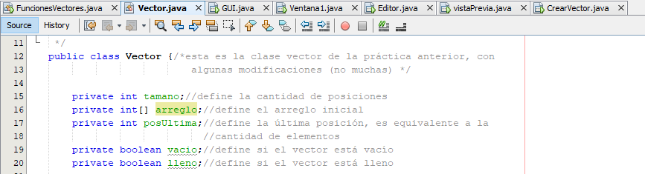

Se definen dos constructores, uno que se una cuando el tamaño del vector no está definido y el otro cuando este si lo esté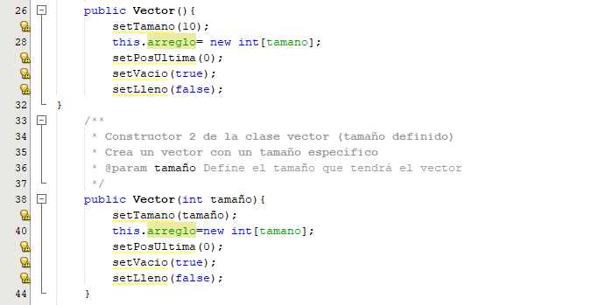

Luego se definen tres métodos. El método aumentarTamaño, que aumenta el tamaño de un vector, cuando este se encuentre lleno, para que pueda guardar otros elementos.

El método agregarDato, agrega un dato en la última posición vacía del vector, o en la posición especificada a la hora de invocarlo

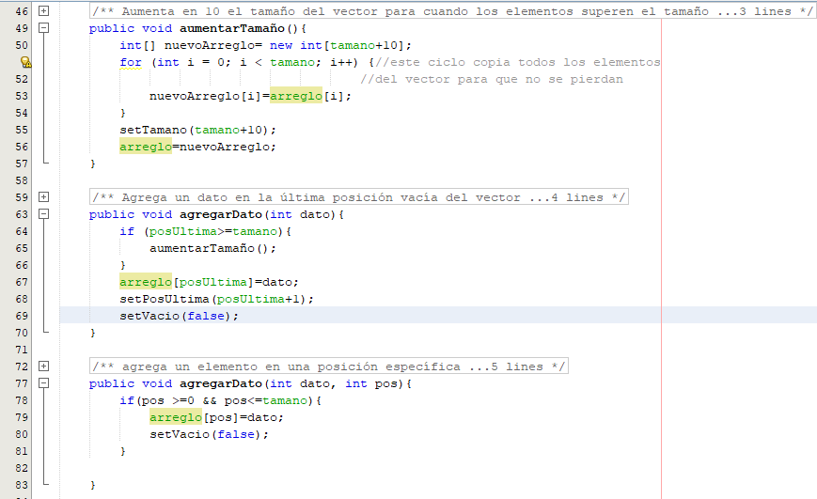

El método agregarRandomFin agrega un número aleatorio en la última posición vacía del vector. Y el método agregarRandomEn, agrega un número aleatorio en la posición especificada

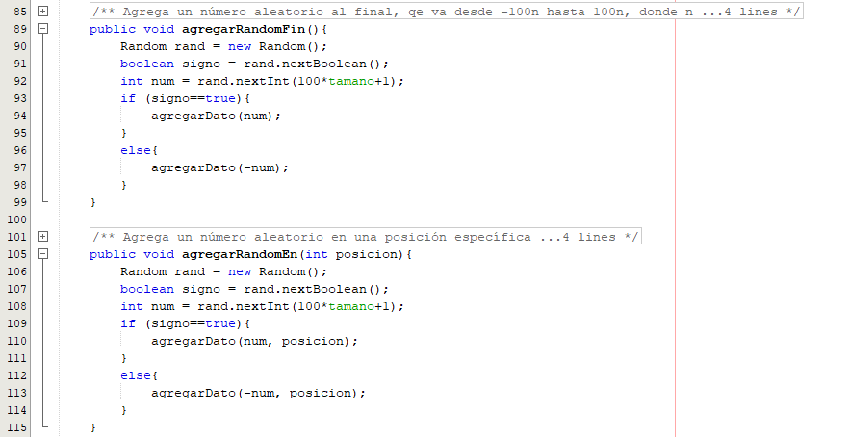

SumarElementos, envía la suma total de los elementos que contiene el vector

Los métodos ordenarAscendente y ordenarDescendente, ordenan los elementos del vector de menor a mayor y de mayor a menor respectivamente

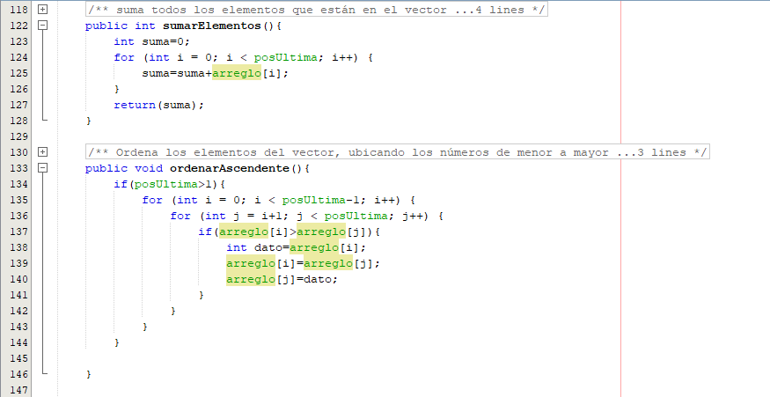

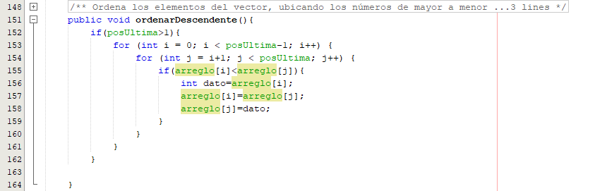

numerosPares, numerosPrimos y númerosImpares, envían como su nombre indica, un “subvector” con los números pares, primos e impares respectivamente del vector

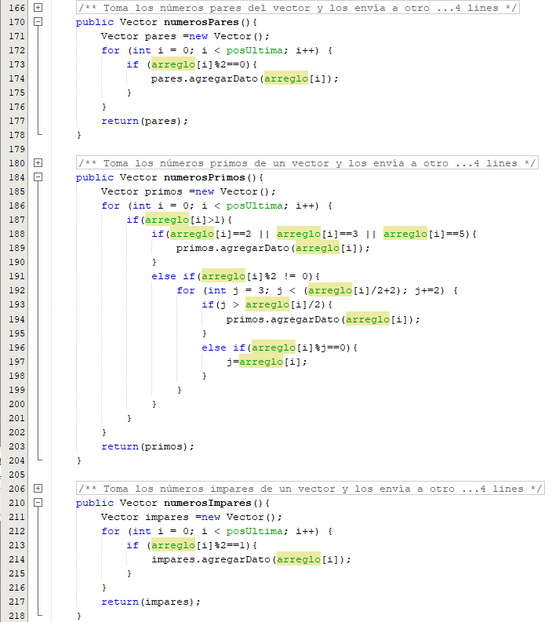

mostrarVector muestra los elementos del vector por consola, incluyendo los vacíos. mostrarElementos en cambio sólo muestra las posiciones con elementos utilizados.

obtenerElemento, envía el elemento en la posición indicada

intercambiarPosiciones intercambia en el vector las dos posiciones dadas

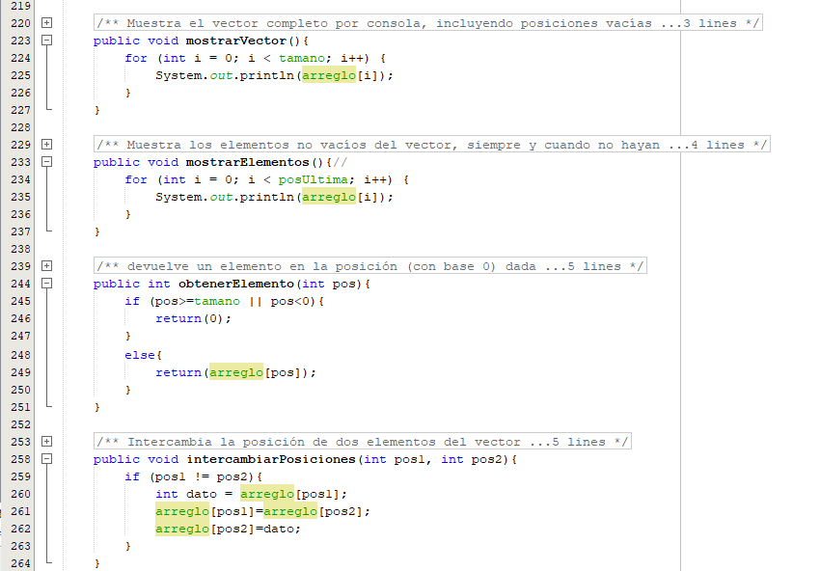

1. GUI

Primero, se escribe una línea que prohíbe pegar elementos de lugares externos y se crea un vector de referencia

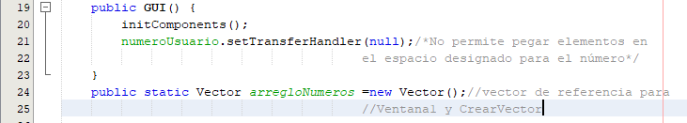

El siguiente bloque, se ejecuta al presionar No en la ventana GUI. Con esto, se crea un vector con números aleatorios con el tamaño especificado por el usuario. Si el tamaño es 0 o no se escribe ningún número en el textField, no se ejecuta el código

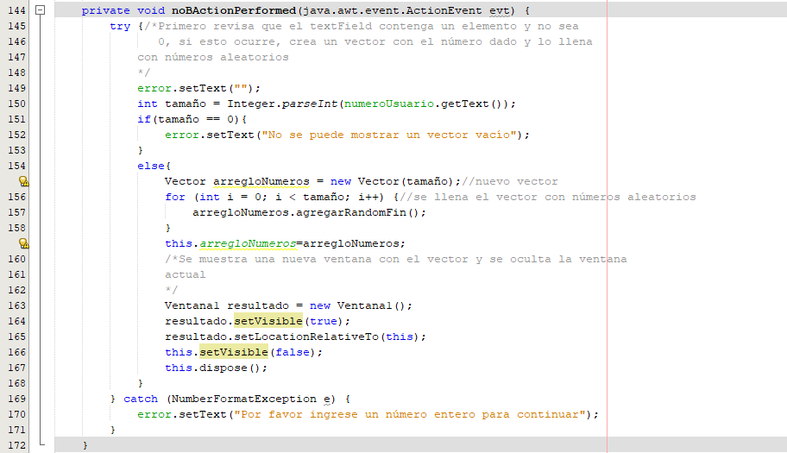

Al presionar el botón Sí, se envía al usuario a un nuevo JFrame donde creará un vector con el tamaño especificado. Si el tamaño es 0 o no se escribe ningún número en el textField, no se ejecuta el código

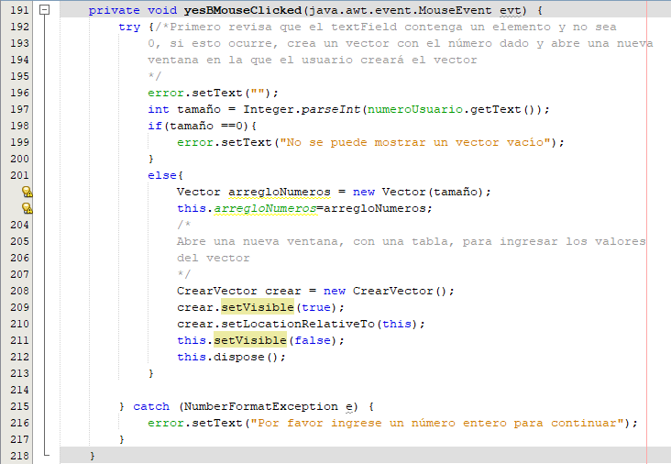

1. Ventana1

Primero se crea un vector de referencia para el editor equivalente al vector de GUI y se inicia una tabla que contenga las posiciones y los elementos de este vector

El método pasarEditor, cambia los elementos de la tabla y el vector arreglo, por los elementos del vector vFinal de Editor

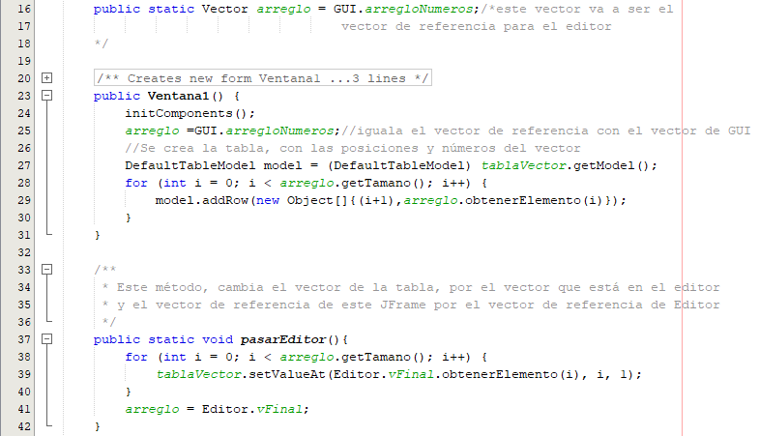

Al presionar el botón Editar, se abre la ventana del editor y se cierra la ventana actual.

Al presionar Regresar, se abre una nueva ventana GUI y se cierra la ventana actual

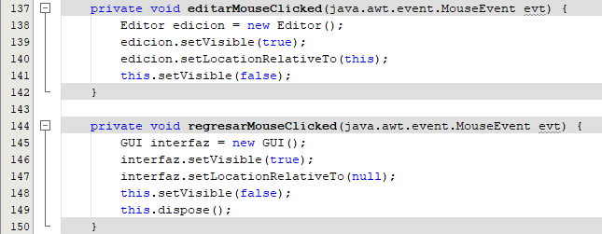

1. Editor

Primero se crea un vector de referencia para Ventana1 y vistaPrevia y se llena con los datos del vector de referencia de Ventana1

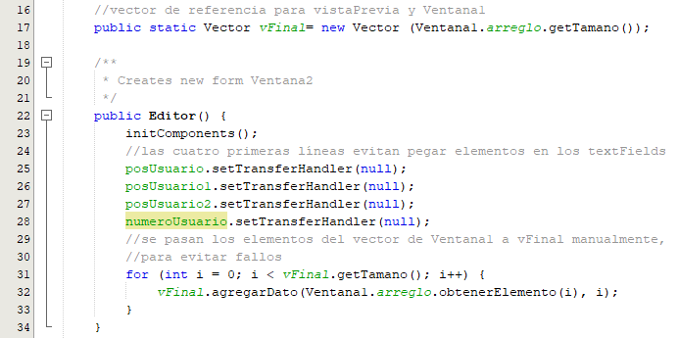

Este método se inicia cuando el usuario presiona el primer botón de cambiar y lo que hace es intercambiar las posiciones de dos elementos en el vector. Las posiciones son dadas por el usuario en dos textFields y deben estar entre 1 y n, donde n es el tamaño del vector

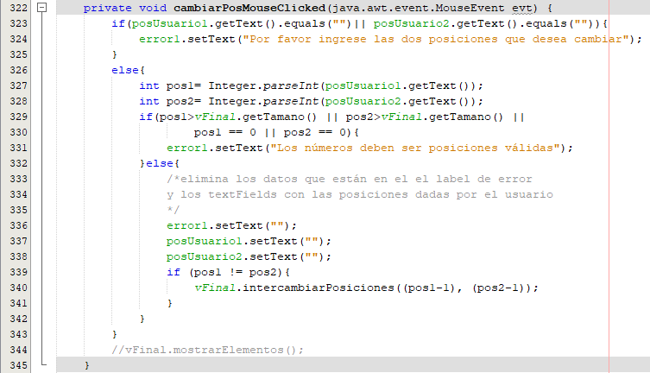

El método guardar se ejecuta al hacer clic en Aplicar cambios. Ejecuta el método pasarEditor de Ventana1 y abre una nueva Ventana1 en donde se mostrará el vector de Editor (este es el vector luego de realizar los cambios)

vistaPrevia, abre una nueva ventana a la derecha, al presionar el botón Vista Previa. En esta se muestra como quedará el vector final luego de los cambios

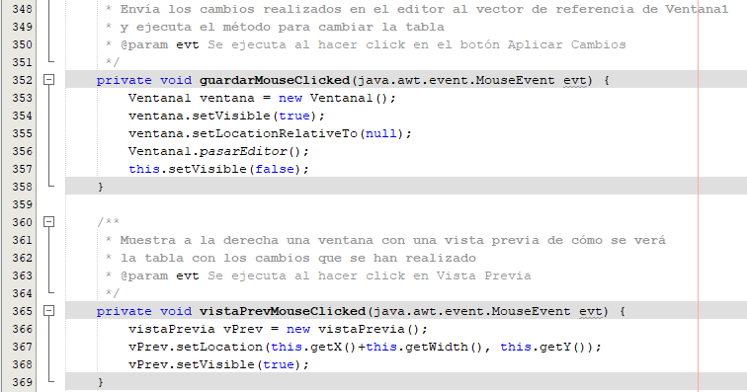

Cuando el usuario presiona el segundo botón de cambiar, se cambia el dato de la posición dada por el usuario por un número, también dado por este, o uno aleatorio si el usuario no ingresa ningún número

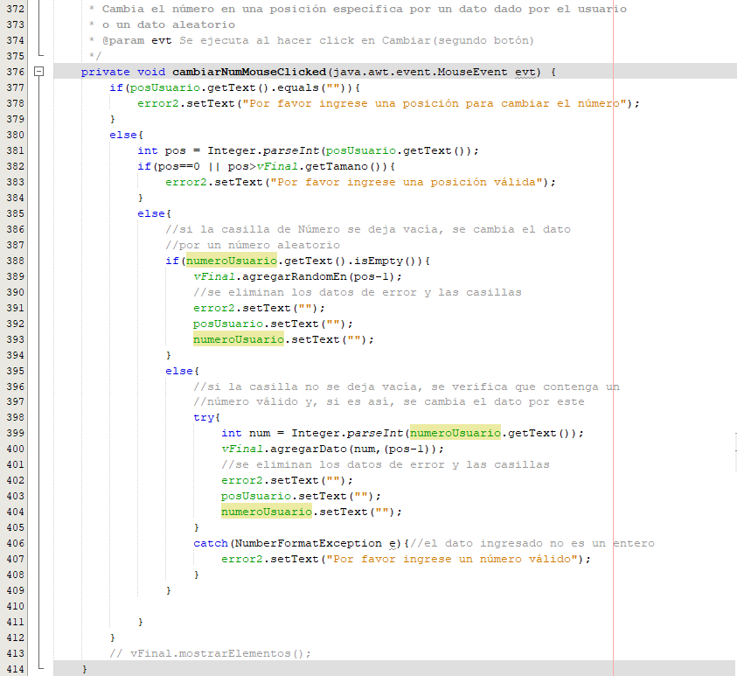

El método invertir, se ejecuta al presionar el botón invertir y lo que hace es cambiar el orden de los elementos, intercambiando el primero con el último, el segundo con el penúltimo y así sucesivamente

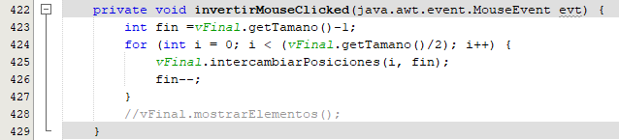

1. vistaPrevia

En vistaPrevia, se crea una tabla que muestra el vector creado en Editor. Además, tiene un botón que ejecuta el método cerrer, que lo único que hace es cerrar la ventana de vista previa

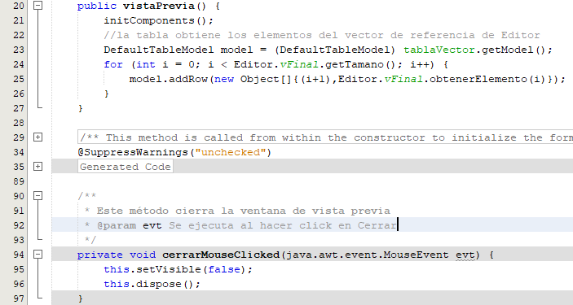

1. CrearVector

Lo primero que se hace es crear una tabla con la cantidad de filas igual al tamaño del vector dado por el usuario y una segunda columna vacía en la que el usuario ingresa los datos.

Nota: La tabla tiene una propiedad en la segunda columna que sólo permite guardar números enteros

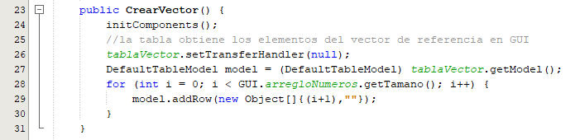

Cuando el usuario presiona Guardar, se ejecuta un método que realiza diferentes acciones.

Primero, crea dos vectores: arregloN, en el que se guardarán los datos introducidos por el usuario para enviarlos al final al vector de referencia en GUI. Y posVacios, que guardará las posiciones en donde no se introduzcan datos Para obtener los datos, recorre la segunda columna de la tabla y comienza a llenar los datos de arregloN, siempre que no haya un dato vacío. Si esto ocurre, la posición se envía al vector posVacios.

Luego, si hay posiciones vacías, se abre un jOptionPane, que permite al usuario llenar estas con ceros. Si así lo decide, se realiza este proceso y se envía el vector a GUI, para luego abrir una nueva Ventana1. Si no hay espacios vacíos, se envía directamente a GUI

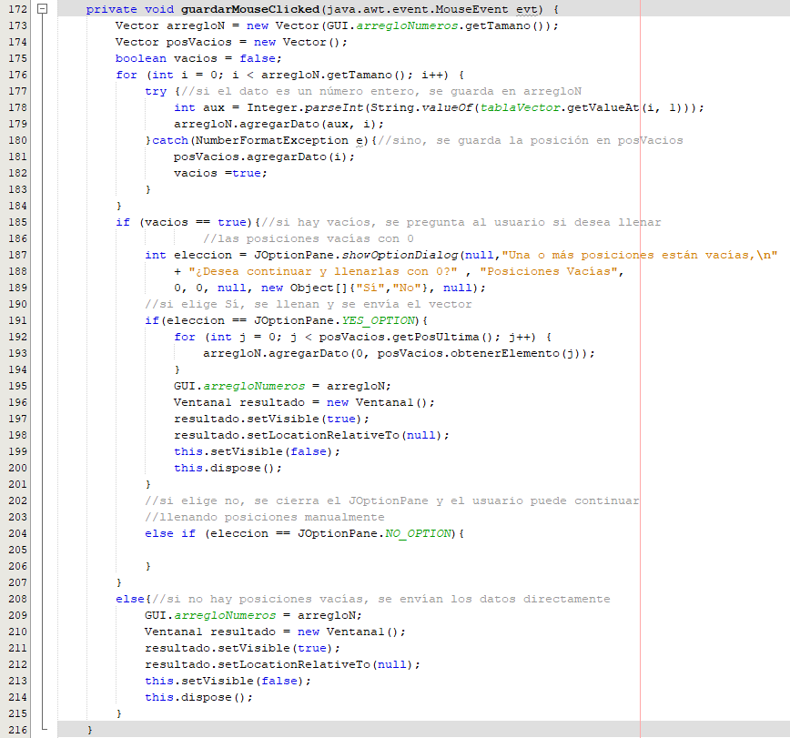

El método regresar, se ejecuta al presionar Regresar y lo único que hace es abrir una ventana nueva de GUI y cerrar la ventana actual de CrearVector

